环境准备：
Jdk1.8以上
Mysql安装，需要创建库：
[root@qfnode01 ~]# mysql -uroot -proot
create database jira default character set utf8 collate utf8_bin;

安装jria：
下载地址：https://downloads.atlassian.com/software/jira/downloads/atlassian-jira-software-7.2.2-x64.bin

将下载的文件赋予执行权限：
[root@qfnode02 ~]# chmod a+x /home/atlassian-jira-software-7.2.2-x64.bin
执行该文件：
[root@qfnode02 home]# ./atlassian-jira-software-7.2.2-x64.bin
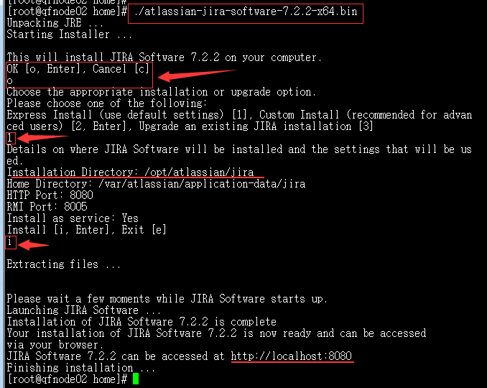
通过上图，我们可以很明显的看出jira安装到了/opt/atlassian/jira和/var/atlassian/application-data/jira目录下，并且jira监听的端口是8080。

jira的主要配置文件，存放在/opt/atlassian/jira/conf/server.xml文件中，可以自行编辑该文件查看监控的8080端口。
vi /opt/atlassian/jira/conf/server.xml 修改如下两个地方需要修改 否则在window中不能访问。
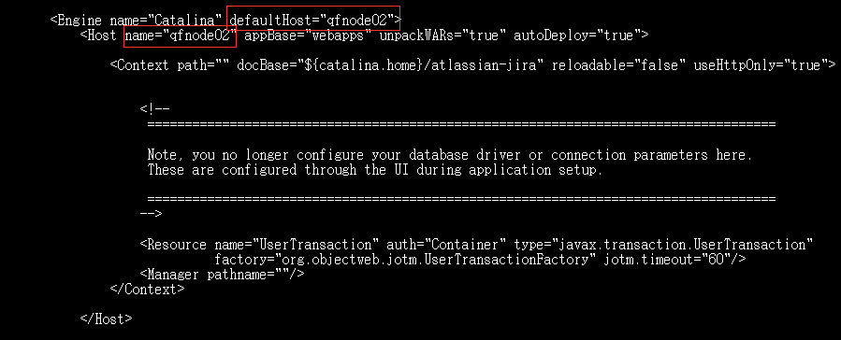

现在我们先关闭jira，然后把破解包里面的atlassian-extras-3.1.2.jar和mysql-connector-java-5.1.39-bin.jar两个文件复制到/opt/atlassian/jira/atlassian-jira/WEB-INF/lib/目录下。

其中atlassian-extras-3.1.2.jar是用来替换原来的atlassian-extras-3.1.2.jar文件，用作破解jira系统的。

而mysql-connector-java-5.1.39-bin.jar是用来连接mysql数据库的驱动软件包。
[root@qfnode02 home]# cp /home/atlassian-extras-3.1.2.jar /home/mysql-connector-java-5.1.32.jar /opt/atlassian/jira/atlassian-jira/WEB-INF/lib/

现在再次启动jira，然后我们现在来访问如下地址：
[root@qfnode02 jira]# ./bin/startup.sh
访问地址：
http://qfnode02:8080

访问以上地址后，系统会自动跳转到jira的默认配置页面，在此我们选择自定义配置，如下：
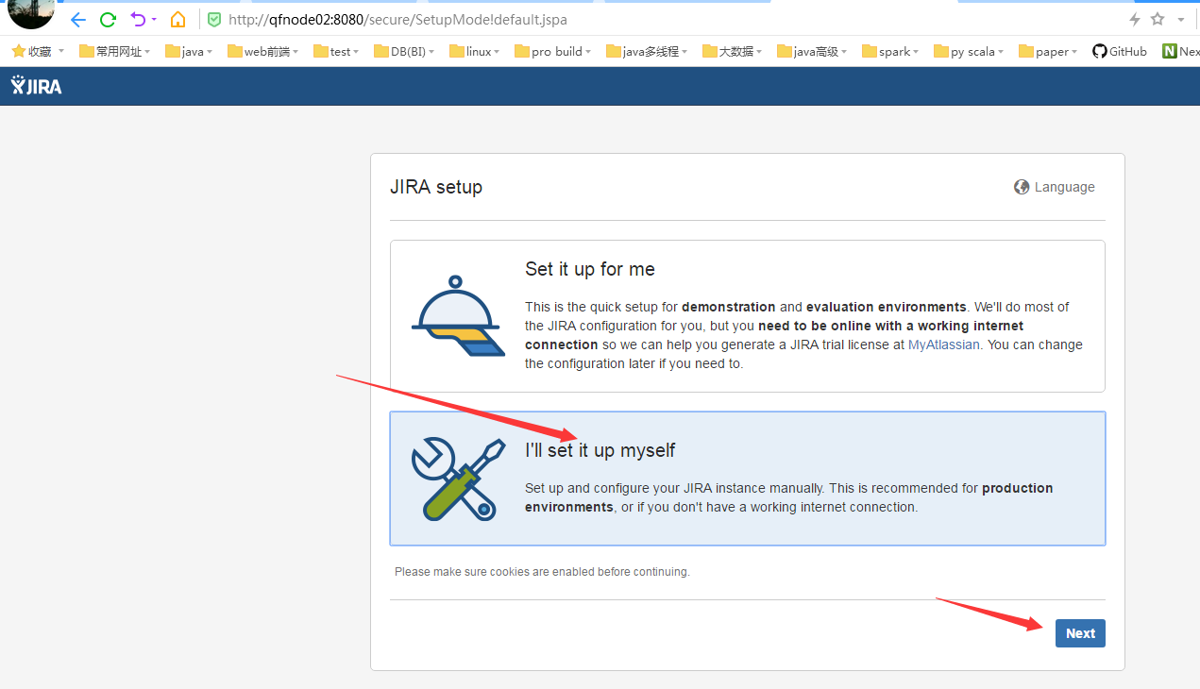
选择自己的数据库，类型我的为mysql，配置属性，然后再测试连接，通过后next：
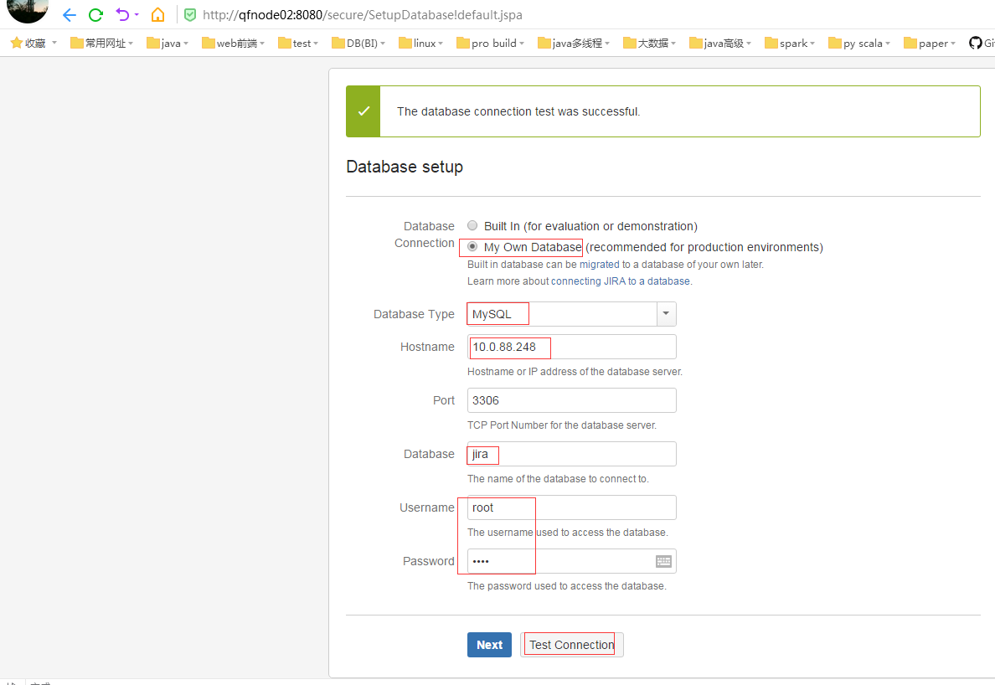
Next后大概需要数分钟:

完成后，可以看到数据库已经初始化，
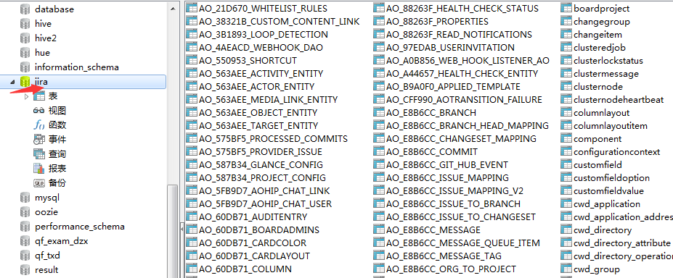

而连接数据库的配置是/var/atlassian/application-data/jira/dbconfig.xml，如下：

cat /var/atlassian/application-data/jira/dbconfig.xml
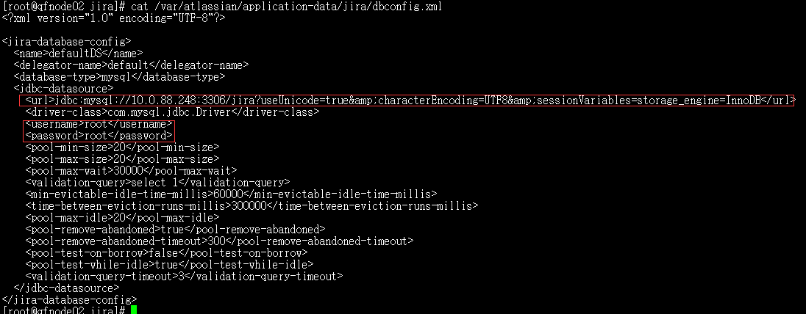
下面的配置就比较简单了，自定义也可以，默认也可以。
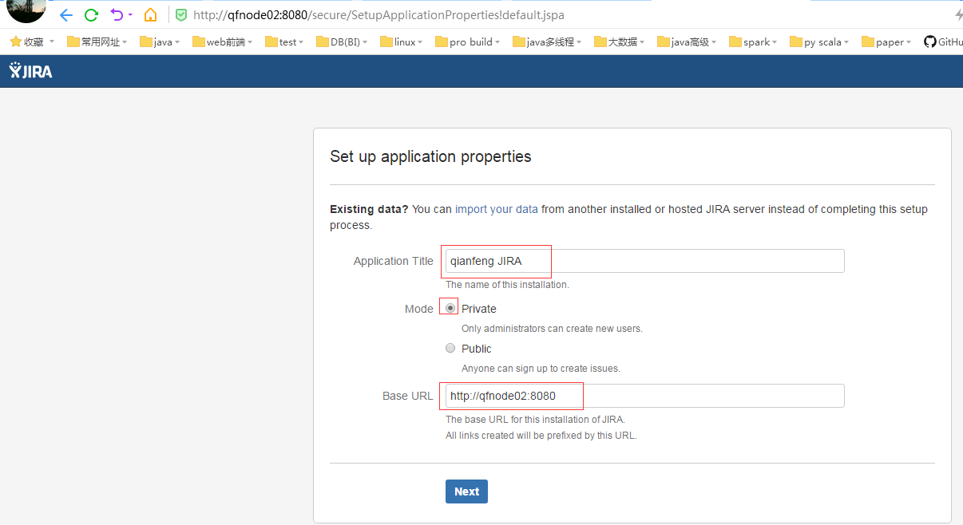
注意：上图中的Mode中，我们在此使用的是Private模式，在这个模式下，用户的创建需要由管理员创建。而在Public模式下，用户是可以自己进行注册。
下面这个页面是需要我们输入jira的license，如下：
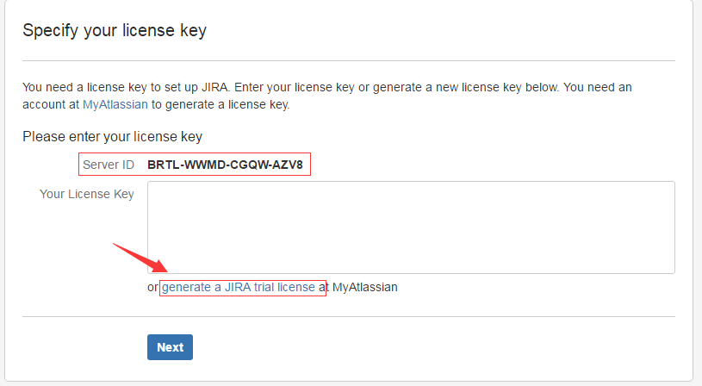
生成key，如果没有该账号，请先自己注册一个该账号才能到生成页面。
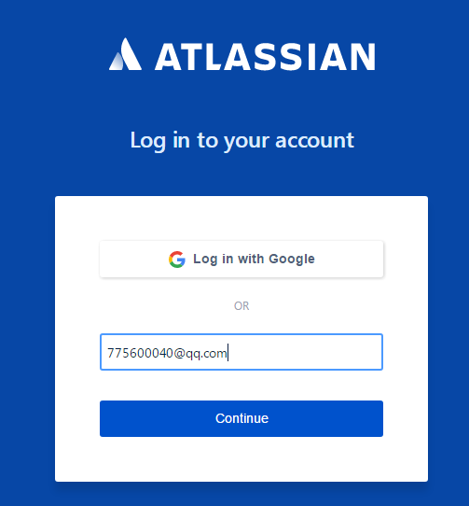

注意：上图中的Server ID：BRTL-WWMD-CGQW-AZV8

因为我们没有正式的license，所以需要我们在jira官网注册一个账号，然后利用这个账号申请一个可以试用30天的license，如下：
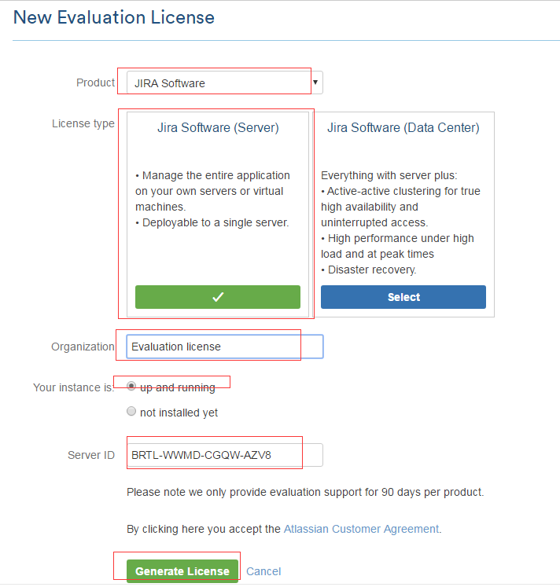
注意：这个图中的Server ID就是我们上面刚刚截图的Server ID。
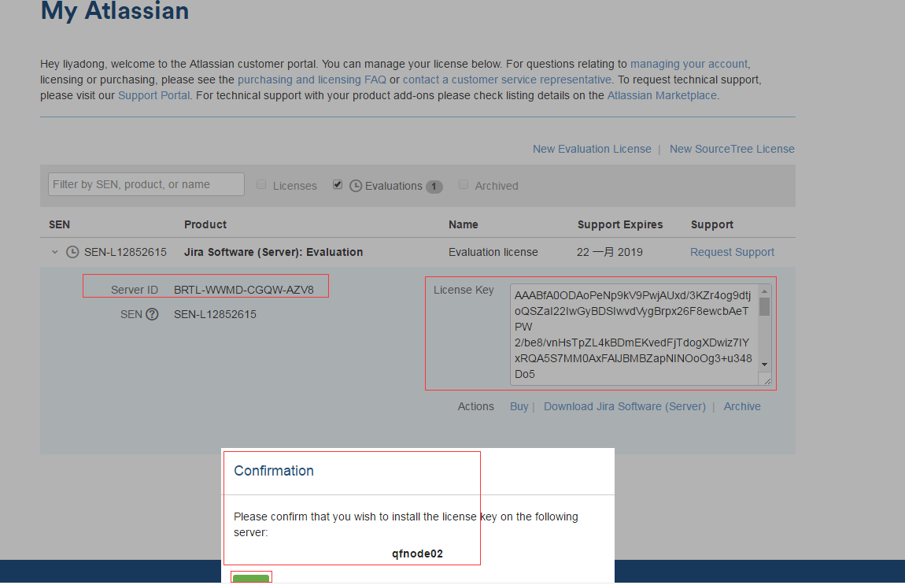
点击yes
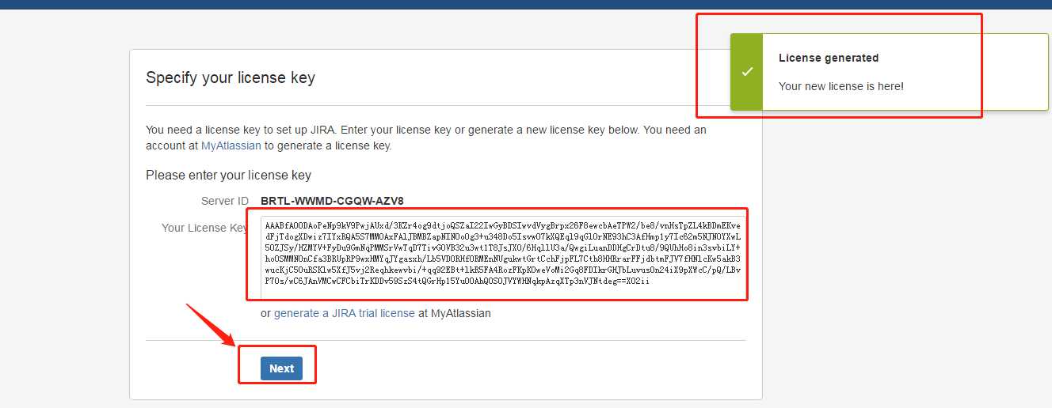

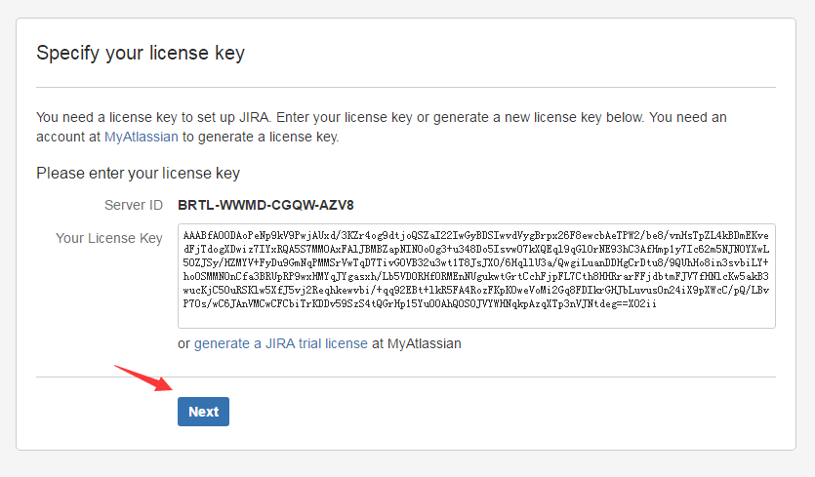
然后点击next配置完成即可：
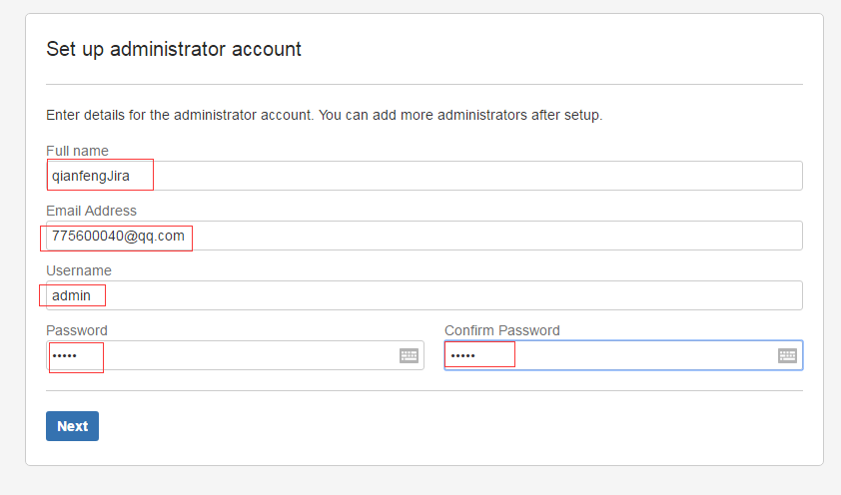
点击next即可：
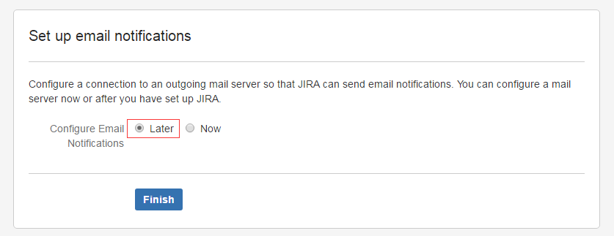
点击finish即可：
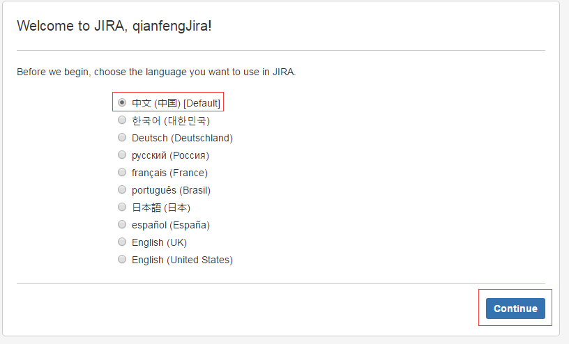
点击continue：
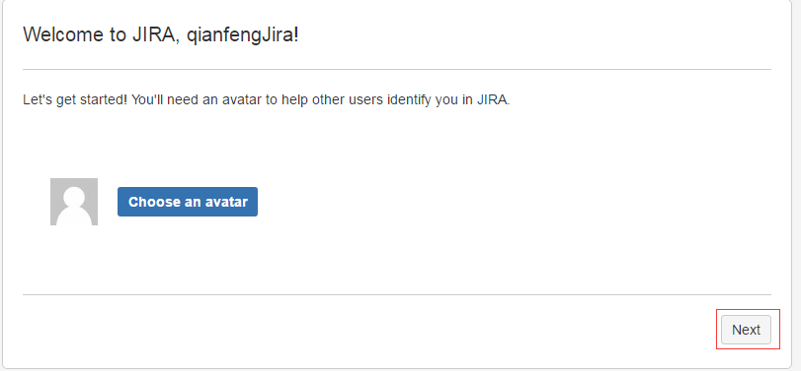
点击next即可：
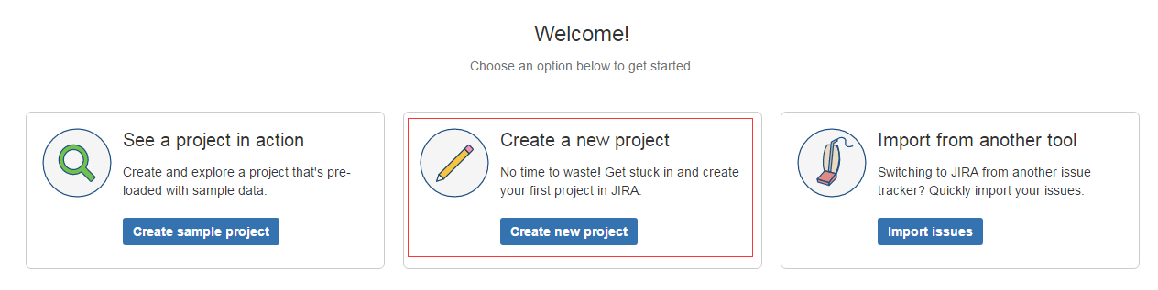
到此为止，jira已经安装成功。

接下来就可以开始创建第一个jira的项目啦：
点击create new project:
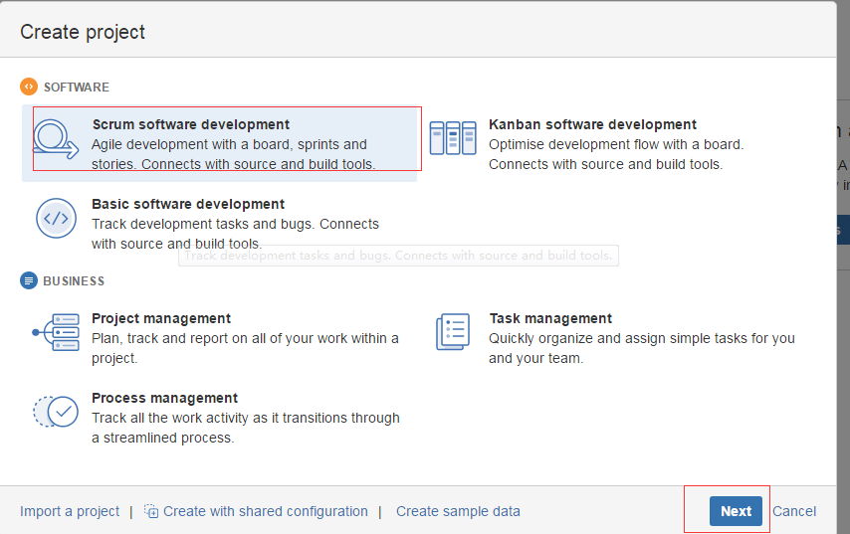
选择第一个然后next：
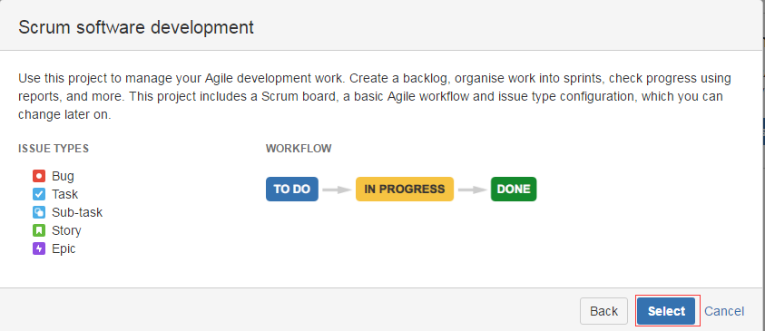
然后点击select：
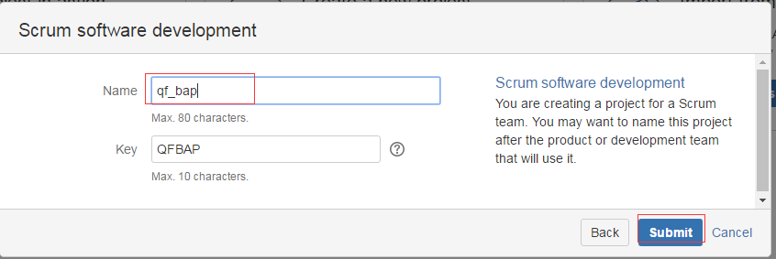
Submit提交：
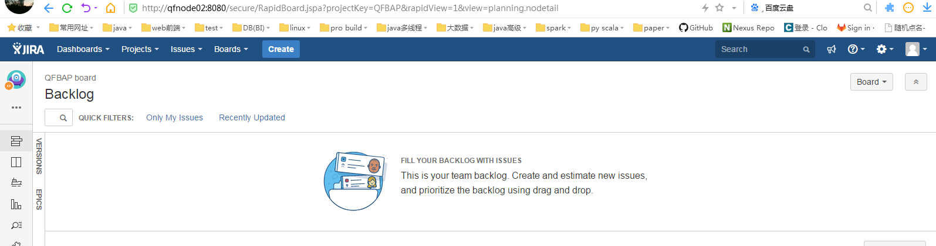
到此为止，项目创建也完成。

查看破解：
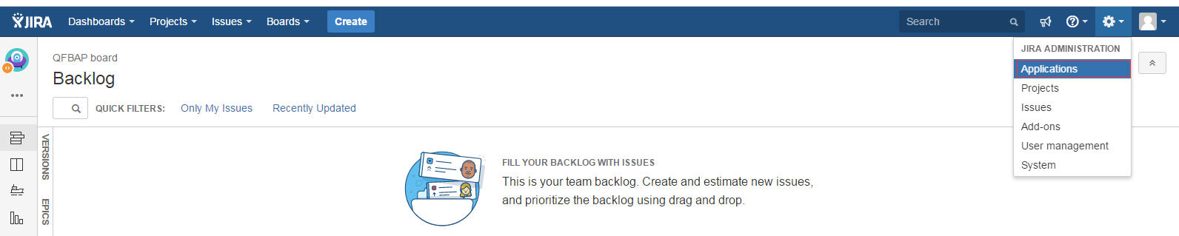
注意，点击完application后需要输入密码，输入你之前设置的密码即可：
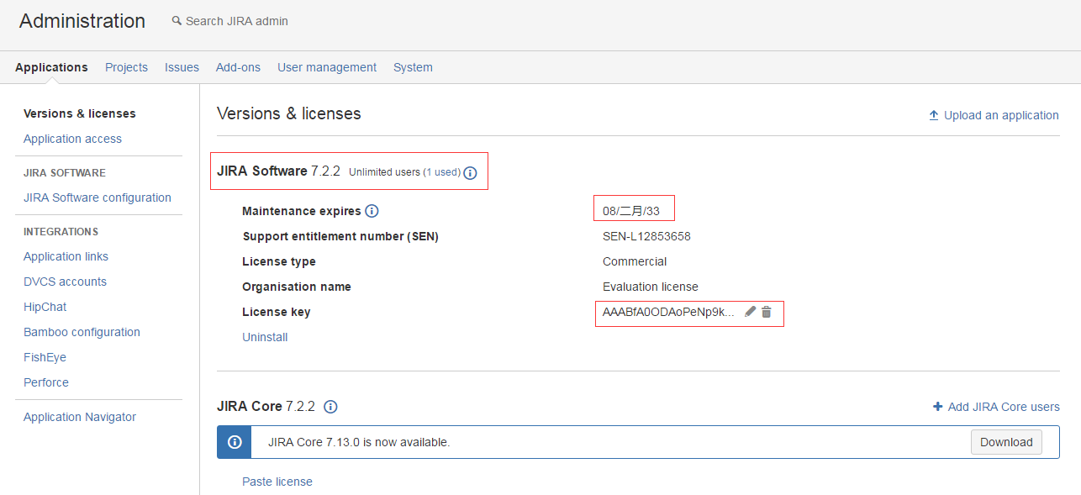
从第2个框中可以看到，是33年02月08号过期。

支持中文包待更新.............................................................

参考文档：https://www.cnblogs.com/ilanni/p/6200875.html

